|  |  |
| --- | --- |
| 所属版本 | 用户中心 |
| 所属模块 | 云资源订单和交易记录模块产品名称展示 |
| 编制人 | 李华 |
| 版本 | 1.0 |
| 日期 | 2016-8-16 |

**需求确认单**

|  |  |  |  |  |
| --- | --- | --- | --- | --- |
| 模块编号 | 问题描述 | 产品解答/解决人 | 状态 | 解决方案 |
| 1 | 云资源订单参数模块的产品名称和交易记录下的产品名称保持统一 | 罗蕾 | 已解决 | 参考以下图片 |
|  |  |  |  |  |
|  |  |  |  |  |
|  |  |  |  |  |
|  |  |  |  |  |
|  |  |  |  |  |
|  |  |  |  |  |
|  |  |  |  |  |
|  |  |  |  |  |

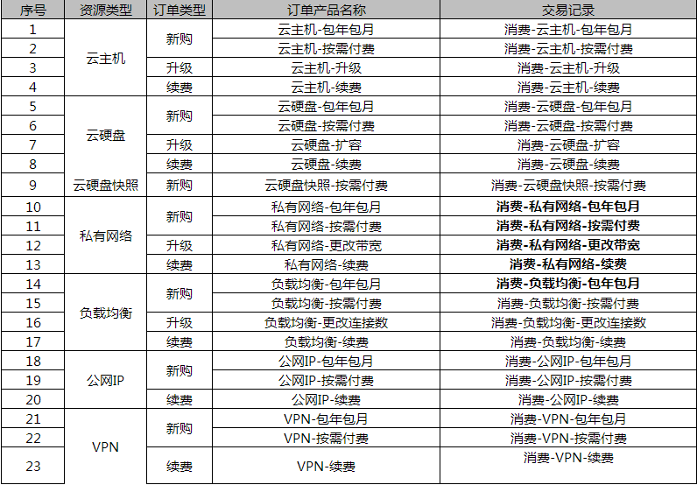

图1